Ομφαλοπλακουντιακό Αίμα
Κάτι που πριν δε θεωρούνταν χρήσιμο…
γίνεται πολύτιμο!
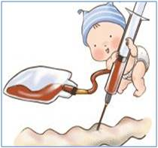

Εκείνη τη γλυκιά στιγμή που γίνεστε γονείς
Χαρίστε ζωή…
Κάποιο παιδί θα κερδίσει τη μάχη για τη ζωή.

